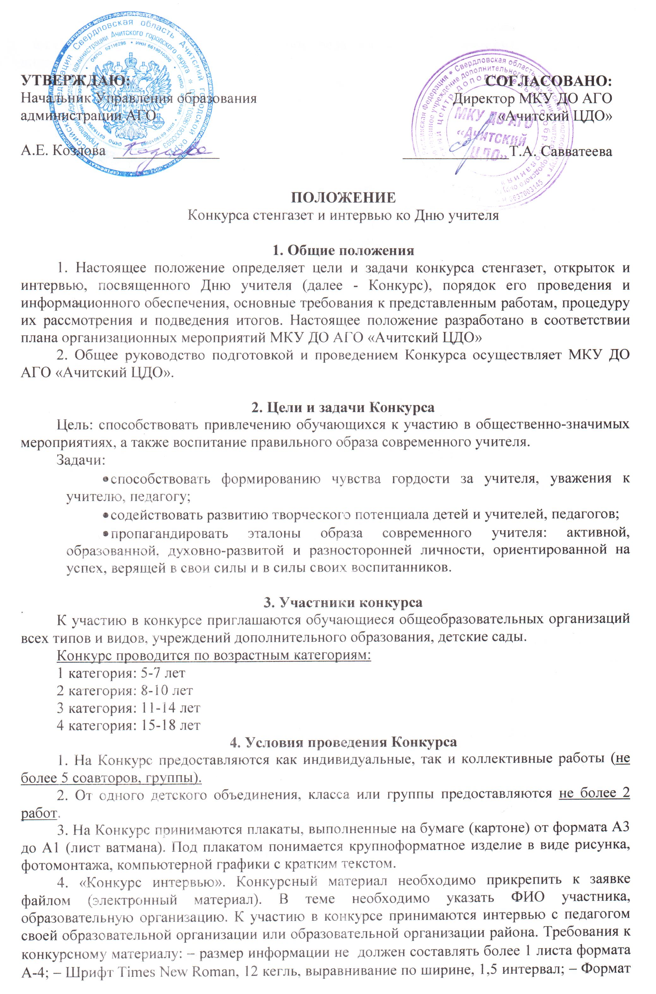

(.docx) − Соответствие теме (о жизни педагога и его профессии); − Фотография интервьюируемого педагога.
4. Критерии оценки:
- соответствие работы теме конкурса;
- качество исполнения;
- новизна и оригинальность идеи.
Конкурсные работы оцениваются по 5 бальной системе.

5. Место и время проведение Конкурса
Заявки и конкурсные материалы (Приложение №1) принимаются до 24 сентября 2019 г. включительно по адресу: п. Ачит ул. Кривозубова,6 МКУ ДО АГО «Ачитский ЦДО» каб. № 20 Третьяковой Елене Михайловне, предварительные заявки принимаются в электронном виде на электронный адрес acdod-konkurs@ya.ru
Выставка работ состоится с 24 сентября по 01 октября 2019 года.
Подведение итогов 01 октября 2019 года.

6. Подведение итогов конкурса
По итогам конкурса будут определены лучшие работы в каждой возрастной группе. Победители будут награждены Дипломами, участники свидетельствами, руководителям благодарности.
Наградные материалы высылаются в электронном варианте, на указанный в заявке адрес электронной почты в течение 10 рабочих дней.

Список победителей конкурса смотрите на сайте cdo-achit.uralshool.ru после 02 октября 2019 года.
Приложение №1

Заявка
на участие в Конкурсе стенгазет и интервью ко Дню учителя

Название работы: стенгазета/интервью
Возраст:__________

№ п/п | ФИО автора (полностью), название коллектива | Название работы | Образовательная организация | Преподаватель (ФИО полностью)  (электронный адрес)

Приложение №2

Образец этикетки

Ачитский городской округ
МКУ ДО АГО «Ачитский ЦДО»
Учитель глазами детей

Иванова Клавдия Семеновна
10 лет
Руководитель: Попкова Галина Яковлевна

